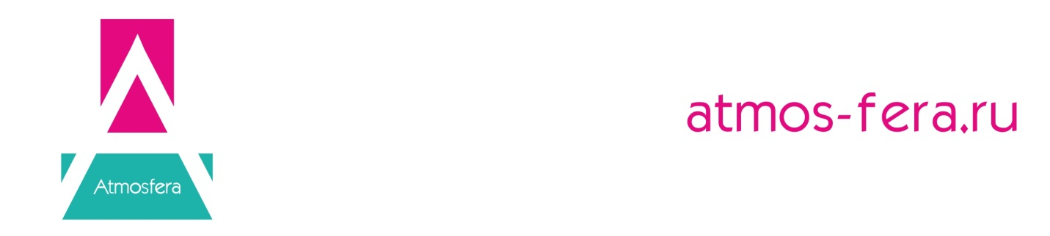

Бриф на разработку дизайна на текстильную продукцию

- Тип изделия (футболка, толстовка, кепка, сумка и т.д.)
__________________________________________________________________________________________________________________________________________________________
2. Для каких целей используется изделие (личное испольизвание/ для рекламных целей) _____________________________________________________________________________________________
3. Целевая аудитория рекламной компании (Для кого предназначена Ваша продукция: мамы, дети, бизнесмены и т.д.) __________________________________________________________________________________________________________________________________________________________

4. Место нанесения изображения относительно изделия (грудь, спина и т.д.)__________________________________________________________________________

5. Стилистическое решение макета продукции: (Цветовая гамма, шрифты, графические элементы и все что Вы хотели бы видеть в макете.) ______________________________________________________________________________________________________________________________________________________________________________________________________

6. Элементы фирменного стиля компании если таковые имеются (логотип, шрифты)______________________________________________________________________________________________________________________________________________________________________________________________________________________________________________________________________________

7. Текстовое наполнение (если таковое необходимо в макете)__________________________________________________________________________________________________________________________________________________________________________________
Внимание! Типография не осуществляет корректорскую вычитку текста. Если она необходима данная услуга оплачивается отдельно! В противном случае, ответственность за согласованные орфографические и стилистические ошибки несет заказчик.

8. Изображения и фотоматериалы (Если у вас есть фотографии вашей продукции, необходимые к обязательному использованию, приложите их к письму, для оценки качества. Если вам необходима фотосъемка или подбор иллюстраций, нашими дизайнерами - укажите это в письме.)
__________________________________________________________________________________________________________________________________________________________________________________________

